**Единые стандарты по рациону питания школьников введены в Казахстане**

Повышение алиментарно-зависимой заболеваемости детского населения связано недостаточностью витаминов и микроэлементов, организм быстро истощается в период активного роста и созревания на фоне неадекватного поступления питательных веществ с пищей. В связи с этим в Казахстане разработаны Единые стандарты по рациону питания школьников,  передает [Kazpravda.kz](http://www.kazpravda.kz/" \t "_blank).

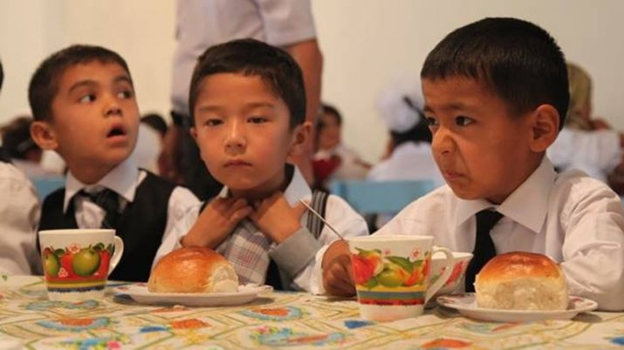

"Одной из наиболее актуальных проблем по сохранению и укреплению здоровья детей и подростков является обеспечение их полноценным питанием, отвечающим физиологическим и гигиеническим требованиям, как в количественном, так и в качественном отношении. Повышение алиментарно-зависимой заболеваемости детского населения обусловлено недостаточностью витаминов и микроэлементов, его быстрой истощаемостью в период активного роста и созревания на фоне неадекватного поступления питательных веществ с пищей", – сообщила руководитель Департамента охраны общественного здоровья  Алматы  Айзат Молдагасимова на брифинге в Алматы.  
  
Спикер отметила, что основная цель внедрения Единых стандартов по рациону питания школьников – это сохранение и укрепление здоровья путем оптимизации питания, обеспечения безопасности, качества и доступности питания. Установлены унифицированные требования к организации питания школьников в общеобразовательных организациях города.  
  
"Единые стандарты рациона питания школьников (4-недельные меню) для организации питания предусмотрены для трех возрастных групп учащихся (7-10 лет – 840 ккал, 11-14 лет – 951 ккал; 15-18 лет – 1020 ккал). При разработке меню учтены продолжительность пребывания обучающихся в школе, их возрастные категории, необходимость включения в рацион питания пищевой продукции, обогащенной витаминно-минеральным комплексом, энергетическая наполняемость", – сказала Молдагасимова  
  
Так, установлена необходимость удовлетворения потребности детей в энергии за счет школьных горячих завтраков или обедов на 38-40%;  
  
Максимальное разнообразие продуктов и блюд, что обеспечено разработкой не двухнедельного меню, а четырехнедельного, с учетом сезонности (лето – осень, зима – весна) и включением в него всех основных групп продуктов. При двухнедельном меню не была предусмотрена сезонность.  
  
В единых стандартах также полностью исключены фритюрная жарка, острые приправы (горчица, уксус, хрен и все возможные виды перца). В качестве приправ рекомендуют использовать зелень, петрушку, укроп, щавель. Кроме того, овощи не должны подвергаться тепловой обработке дольше установленных сроков.  
  
"Из анализа четырехнедельного меню: два раза в неделю понедельник и пятница (мед, молоко), 3 раза неделю понедельник, среда, пятница –творог, три раза в неделю вторник, четверг, суббота – салаты из овощей. Еженедельно по четвергам –рыба (припущенная, тушеная, котлеты, тефтели). Различные супы предусмотрены каждый день. На второе ежедневно предусмотрено – мясо говядина (рубленная, фарш), куры", – сказала она.  
   
Также сообщается, что недостаточное потребление воды нарушает нормальную жизнедеятельность появляется усталость и снижается работоспособность, нарушаются процессы пищеварения и усвоения пищи, замедляется течение биохимических реакций, увеличивается вязкость крови, что создает условие образования тромбов, нарушается процесс кроветворения.  
  
"Нормы общей суточной потребности школьников в питьевой воде: в возрасте 7 лет – 95 мл/кг; в возрасте 10 лет – 70 мл/кг; в возрасте 14 лет – 40 мл/кг. Администрации школ организуют горячее питание учащихся, арендатор столовой обеспечивает качественное и безопасное питание в пищеблоке", – отметила она.